Комплекс оценочных материалов по дисциплине
«Научные основы энергетического воздействия в процессах обработки»

Задания закрытого типа

Задания закрытого типа на выбор правильного ответа

1. Выберите один правильный ответ
Что представляет собой сила удара?
А) Сила, с которой Земля притягивает к себе тело, находящееся вблизи ее поверхности
Б) Сила, возникающая в теле при его деформации и направленная в сторону, противоположную деформации
В) Скалярная величина, равная отношению электрического заряда
Г) Сила, возникающая при столкновении двух тел
Правильный ответ: Г
Компетенции (индикаторы): ПК-7

2. Выберите один правильный ответ
Что представляет собой виброабразивная обработка?
А) Очистка водой под высоким давлением поверхностей и материалов без образования пыли
Б) Метод, при котором обрабатываемые заготовки и гранулы наполнителя загружают в контейнер, подвергающийся сложному вибрационному воздействию
В) Процесс получения заготовок или деталей в результате деформации металла при помощи силового воздействия инструмента
Г) Процесс, при котором при охлаждении металл в форме затвердевает и получается отливка
Правильный ответ: Б
Компетенции (индикаторы): ПК-7

3. Выберите один правильный ответ
Для чего применяется шпиндельная виброобработка?
А) Применяется для очистки литья, удаления окалины с поверхности заготовок и деталей
Б) Применяется для обработки тяжелых и прочных деталей
В) Применяется для очистки (прутков, профилей, проволоки)
Г) Применяется для обработки деталей, имеющих форму тел вращения (втулок, колец, зубчатых колес)
Правильный ответ: Г
Компетенции (индикаторы): ПК-7

4. Выберите один правильный ответ
Что представляет собой рабочая среда в резервуаре?
А) Процесс химического превращения газовых смесей
Б) Вибрационные разделительные устройства
В) Состав материалов, газов или жидкостей, которые взаимодействуют в процессе функционирования технических систем и оборудования
Г) Магнитные разделительные устройства
Правильный ответ: В
Компетенции (индикаторы): ПК-7

5. Выберите все правильные варианты ответов
Что можно отнести к абразивным средам?
А) Чистящие жидкие средства
Б) Магнитная жидкость
В) Краски с содержанием кварцевого песка
Г) Песочные суспензии
Правильный ответ: А, В, Г
Компетенции (индикаторы): ПК-7

6. Выберите все правильные варианты ответов
Что включают в себя динамические процессы в контексте технологической системы?
А) Инструмент
Б) Металлорежущий станок
В) Приспособление
Г) Обрабатываемую заготовку
Д) Импульсное магнитное поле
Е) Разовые емкости с водой
Правильный ответ: А, Б, В, Г
Компетенции (индикаторы): ПК-7

7. Выберите все правильные варианты ответов
Из каких этапов состоит процесс соударения?
А) Прессование
Б) Упругое внедрение
В) Упругий выход
Г) Упругопластическое внедрение
Правильный ответ: Б, В, Г
Компетенции (индикаторы): ПК-7

8. Выберите все правильные варианты ответов
Чем определяется характер механических и физико-механических процессов при виброабразивной обработке?
А) Процессом химического превращения газовых смесей
Б) Физико-механическими свойствами режущих зерен
В) Характеристикой обрабатываемого материала
Г) Параметрами процесса, зависящими от технологического режима обработки
Правильный ответ: Б, В, Г
Компетенции (индикаторы): ПК-7

Задания закрытого типа на установление соответствия
Установите правильное соответствие
Каждому элементу левого столбца соответствует только один элемент правого столбца

1. Установите соответствие между обработкой и ее назначением
1) Обработка свободно загруженных в камеру деталей | А) Применяется для очистки литья, удаления окалины с поверхности заготовок и деталей
2) Обработка тяжелых и крупногабаритных деталей | Б) Применяется для обработки деталей в форме тел вращения
3) Очистка или полирование длинномерных деталей | В) Используется для обработки тяжелых и прочных изделий
4) Шпиндельная виброобработка | Г) Используется для очистки прутков, профилей, проволоки
Правильный ответ
1 | 2 | 3 | 4
А | В | Г | Б
Компетенции (индикаторы): ПК-7

2. Установите соответствие методов вибрационной обработки и их практическим применением
1) Вибрационное шаржирование | А) Обработка деталей путем сглаживания микронеровностей и съема частиц материала с обрабатываемой поверхности свободной абразивной средой
2) Вибрационная обработка | Б) Обработка деталей с получением наклепа в поверхностном слое металла детали
3) Вибрационная упрочняющая обработка | В.) Обработка деталей путем внедрения твердых абразивных частиц в менее твердые структурные составляющие материала
Правильный ответ:
1 | 2 | 3
В | А | Б
Компетенции (индикаторы) ПК-7

3. Дана формула для расчета силы удара $F = mv / 2t,$ установите соответствие между ее элементами и их параметрами
1) Сила удара | А) t
2) Время воздействия удара | Б) m
3) Масса тела | В) v
4) Скорость удара | Г) F
Правильный ответ:
1 | 2 | 3 | 4
Г | А | Б | В
Компетенции (индикаторы): ПК-7

Задания закрытого типа на установление правильно последовательности

Установите плавильную последовательность

1. Установите правильную последовательность шаржирования металлической поверхности
А) По плоскому притиру с легким нажимом прокатывают стальной закаленный валик
Б) После шаржирования, когда абразивные зерна вдавлены в поверхность притира, избыточную притирочную массу убирают
В) На поверхность наносят абразивный порошок и смазочный материал или пату со смазкой
Г) Поверхность предварительно промывают керосином и начисто протирают
Правильный ответ: Г, В, А, Б
Компетенции (индикаторы): ПК-7

2. Установите правильную последовательность виброударной упрочняющей обработки
А) Выключение и разгрузка резервуара от рабочих тел
Б) Установка в резервуар приспособления с деталью, загрузка рабочих тел
В) Подача электропитания, подача рабочей жидкости в резервуар и включение вибратора
Г) Начинается цикл обработки детали
Д) Раскрепление и выемка приспособления с деталью из резервуара
Е) Промывка и контроль качества детали
Правильный ответ: Б, В, Г, А, Д, Е
Компетенции (индикаторы): ПК-7

Задания открытого типа

Задания открытого типа на дополнение

1. Напишите пропущенное слово (словосочетание)
Остаточное напряжение – это _________ и соответствующее ей напряжение в твердом теле при отсутствии действия на него механического воздействия из вне
Правильный ответ: упругая деформация
Компетенции (индикаторы): ПК-7

2. Напишите пропущенное слово (словосочетание)
____________ – это прототип изделия, который помогает проверить его соответствие техническому заданию
Правильный ответ: образец
Компетенции (индикаторы): ПК-7

3. Напишите пропущенное слово (словосочетание)
________ – это равномерность распределения твердости в поверхностном слое материала
Правильный ответ: микротвердость
Компетенции (индикаторы): ПК-7

4. Напишите пропущенное слово (словосочетание)
_______ упрочняющая обработка – это вибрационное ударное поверхностное пластическое деформирование закрепленных деталей рабочими телами в замкнутом объеме
Правильный ответ: виброударная
Компетенции (индикаторы): ПК-7

Задания открытого типа с кратким свободным ответом
Дайте ответ на вопрос

1. В каких двух силах измеряется сила удара и как они обозначаются?
Правильный ответ: в Ньютонах (Н) и килограмм-силах (КГС)
Компетенции (индикаторы): ПК-7

2. Какие бывают разновидности вибрационной обработки?
Правильный ответ должен содержать, как минимум два варианта ответа из приведенных: 1) вибрационная ударная обработка, 2) шпиндельная виброотделка, 3) виброабразивная обработка
Компетенции (индикаторы): ПК-7

3. Перечислите, какие бывают физико-механические свойства материалов?
Правильный ответ должен содержать, как минимум три свойства из приведенных: 1) прочность, 2) твердость, 3) износостойкость, 4) пластичность
Компетенции (индикаторы): ПК-7

4. Приведите классификацию колебательных процессов в технологии машиностроения
Правильный ответ должен содержать, как минимум два варианта из приведенных: 1) свободные колебания, 2) вынужденные колебания, 3) параметрические колебания, 4) Автоколебания
Компетенции (индикаторы): ПК-7

Задания открытого типа с развернутым ответом

Дайте ответ на вопрос

1. Взаимодействие чего с чем изображено на данной схеме?
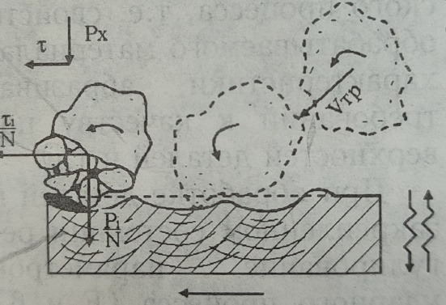
Время выполнения – 3 мин.
Ожидаемый результат: на схеме изображено взаимодействие гранул абразива с поверхностью детали.
Критерий оценивания: полное содержательное соответствие вышеприведенному пояснению.
Компетенции (индикаторы): ПК-7

2. Какой процесс изображен на данной схеме? Опишите принцип его действия
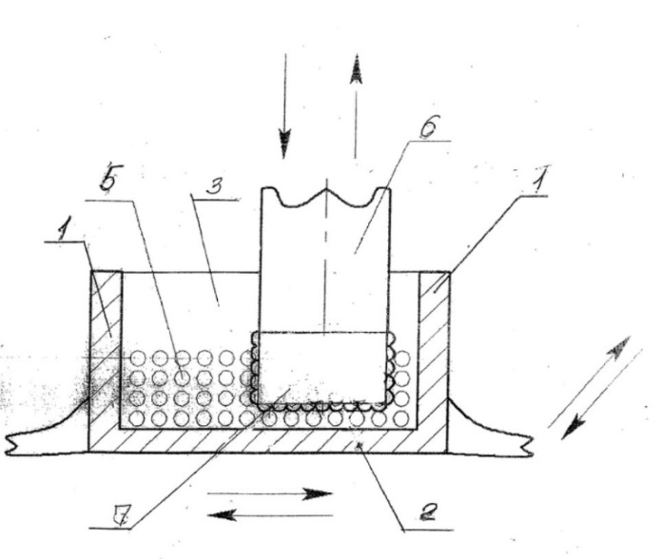
Время выполнения – 3 мин.
Ожидаемый результат: на данной схеме изображен процесс шаржирование металлической поверхности. Принцип состоит в внедрении абразивного материала в металлическую поверхность под действием нагрузки
Критерий оценивания: полное содержательное соответствие вышеприведенному описанию.
Компетенции (индикаторы): ПК-7

3. Схема какой установки приведена на данном рисунке? Опишите, что собой представляют позиции 1, 2, 3 и 4?
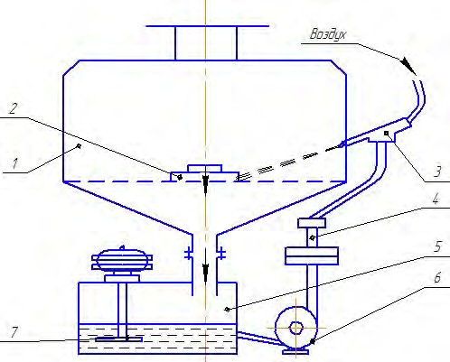
Время выполнения – 5 мин.
Ожидаемый результат: на данном рисунке приведена схема струйно-абразивной установки. 1 – резервуар, 2 – заготовка, 3 – струйный аппарат, 4 – трубопровод
Критерий оценивания: полное содержательное соответствие вышеприведенному описанию.
Компетенции (индикаторы): ПК-7

4. Укажите, технологическая схема чего изображена на данном рисунке? Что представляют собой позиции 1, 2, 3, 4?
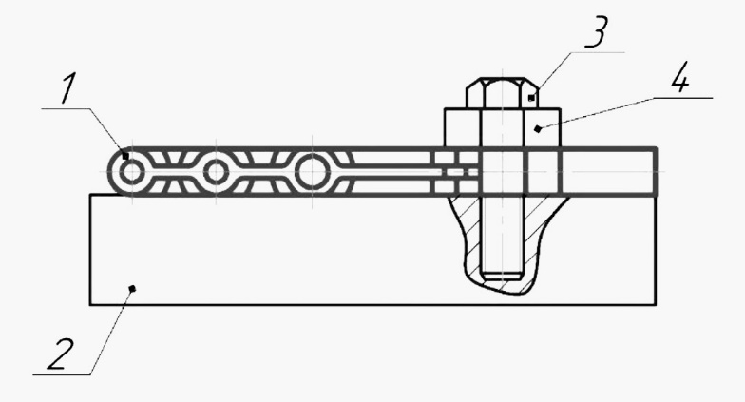
Время выполнения – 5 мин.
Ожидаемый результат: на данном рисунке изображена технологическая схема реализации процесса ВиСО. 1 – деталь, 2 – ложемент или подставка, 3 – крепежный болт, 4 – прижимная планка
Критерий оценивания: полное содержательное соответствие вышеприведенному описанию.
Компетенции (индикаторы): ПК-7

